**9.a NAVODILA ZA 24. APRIL**

Petek, 24. april je za nas malo drugačen dan. Učitelji smo vse ure pripravili tako, da jih boš preživel/a in opravil/a na travniku. Upam, da boš naredil/a veliko koristnega zase in da boš užival/a v naravi.

Pa še to… 9.a - najlepše zadnje osnovnošolske počitnice! 😊 In upam, da se kmalu vidimo…

Učitelj Aleš

__________________________________________________________

**MAT 9r**

Ker je danes lepo vreme, boš delovni dan preživel-a v naravi. Odpravi se na bližnji travnik, velja tudi domača zelenica. S seboj vzemi podlogo za sedenje - odejo.

Potrebuješ pisalo, zvezek, meter in podlogo za sedenje - odejo.

Preden se opraviš na travnik, zunaj **poišči predmet v obliki kvadra, kocke ali pravilne štiristrane prizme (nabiralnik,deska, tram, ….) Izmeri dolžino, širino in višino ter izračunaj površino in volumen.**

Odejo pogrni po tleh, jo fotkaj in naredi selfija.

**Kakšen lik predstavlja tvoje pregrinjalo?**

**Izračunaj njegovo ploščino v dm2 (pretvori v cm2 in m2) .**

**Koliko traku iz blaga bi rabil, če bi to pregrinjalo hotel obrobiti – v metrih? (pretvori v cm in dm)**

**\*Koliko rožic bi bilo na površini pod odejo, če ena cvetlica potrebuje 5 cm2 prostora?**

**Svoje današnje delo poslikaj ali poskeniraj in skupaj s fotko odeje ali** (selfija, če želiš) **oddaj v spletni učilnici do torka 28.4.2020.**

Lepe počitnice

Greta Volaš, Alenka Jekovec in Polonca Teran

**______________________________________________________________________**

**NI2 20. 4.**

1. Naloge **DZ 32/1+2** pošljem in pregledaš po počitnicah 😊
2. Preberi navodilo za današnjo uro, vzemi pripomočke in pojdi na travnik.



* vzemi pisalo, zvezek (za pomoč lahko tudi učbenik), telefon (potrebuješ prenos podatkov)
* 10x zavrti **Kolo (ne)sreče** <https://shar.es/aHZHPQ> in **opravi naloge**
* v zvezek zapiši 5 od teh nalog
* slikaj in pošlji:
  + 5 nalog v zvezku
  + lokacijo izvedene igre
* preden se vrneš domov **poslušaj tole pesem** <https://www.youtube.com/watch?v=DDu5n9-ZkRE>

Želim ti res lepe počitnice in še naprej veliko zdravja – tebi in tvoji družini.



**SLJ 9 skupina Kavčič 24. april**

Pri slovenščini danes poustvarjaš v povezavi z dnevom Zemlje in (lahko) trenutno situacijo in svojimi občutji.

1. možnost: Napiši **impresionistično pesem** s tremi (ali več) kiticami. V dveh naj bo predstavljen vtis iz narave, v tretji pa tvoja občutja v povezavi z vtisom iz narave.

2. možnost: Napiši **črtico** o krivici, ki se ti je zgodila zadnje dneve/tedne ali si jo zakrivil ti. Dogodek naj bo opisan na kratko, poudari pa občutja ob njem.

**Izdelek pošlji v pregled. Želim ti prijetne počitnice!**

**___________________________________________________________________**

**SLJ skupina Prša**

Dragi deveti,

danes imate dan na travniku. Dan je čudovit. Ko smo se dogovorili za ta dan, sem prvo asociacijo dobila na knjigo otroških spominov Toneta Partljiča: Slišal sem, kako trava raste. Celotna knjiga je dostopna tu:

<https://sl.wikisource.org/wiki/Sli%C5%A1al_sem,_kako_trava_raste>

Tukaj pa je simpatični odlomek:

Ko smo šli domov in naju je z atejem precej zeblo v noge, mi je mama rekla: - Tako si nor, da bi lahko slišal travo rasti. Bil sem ves zmešan, ko sem hodil za njima in sem pogledoval v nebo, ali je tam res luna in ali ni podobna obrazu mrtve gospe Pregl ... Dobro pa sem si tudi zapomnil, da je mama rekla, da sem tako nor, da bi lahko slišal travo rasti. Nestrpno sem čakal, da bo pomlad in bo začela trava rasti. In v aprilu, ko je bilo naše pobočje lepo zeleno, sem večkrat legel na bok in pritiskal uho k zemlji, pa nisem nič razločnega slišal. Ko me je videla mama, se je seveda spet ustrašila. Mogoče se je bala, da bi se prehladil. - Kaj pa delaš na tleh? - Ja, poslušam, kako trava raste. - Kaj? je vzkliknila. - Saj si ti rekla, sem se branil. - Rekla, seveda rekla ... se je jezila, potem pa dodala še eno modrost, ki sem jo slišal potem dostikrat v življenju in še zadnjič, ko sem se zaletel z avtom v štor. - Bolj si star, bolj si nor. .. Pa vseeno nisem prepričan, da res nisem čisto nič slišal, ko sem poslušal, kako trava rase.

Pri slovenščini danes poustvarjaš v povezavi z dnevom Zemlje in (lahko) trenutno situacijo in svojimi občutji.

* 1. možnost: Napiši impresionistično pesem s tremi (ali več) kiticami. V dveh naj bo predstavljen vtis iz narave, v tretji pa tvoja občutja v povezavi z vtisom iz narave.
* 2. možnost: Napiši črtico o krivici, ki se ti je zgodila zadnje dneve/tedne ali si jo zakrivil ti. Dogodek naj bo opisan na kratko, poudari pa občutja ob njem.

Izdelek pošlji v pregled. Ne pozabi mi poslati tudi prejšnje naloge!

Druga naloga danes pa je, da tudi vi pritisnete uho k zemlji in prisluhnete, če mogoče slišite rasti travo. Napišite mi, če ste kaj slišali! :)

Želim vam čudovite počitnice! Učiteljica Urša



**FIZ 9.a 24. APRIL**

Zaključili smo s poglavjem o Energiji. Danes boš na travniku izvedel preprost poskus. Vreme bo sončno, zato bomo izkoristili sončne žarke. Sončni žarki nam povečujejo našo skupno energijo tako, da nam dovajajo toploto. Dovedena toplota sonca je na izbrano površino vedno enaka. Koliko jo telo sprejme, pa je odvisno od hrapavosti in od barve površine telesa. Zato boš svojo dlan ali kakšen drug del telesa najprej prekril s tkanino bele, svetle barve in ga za nekaj minut obrnil proti soncu. Poskušaj si zapomniti koliko toplote si začutil. Nato si isti del telesa namesti približno enako debelo tkanino črne, temne barve in poskus ponovi. Seveda boš opazil razliko. Telo se veliko bolj segreje, če je oblečeno v temna oblačila. Zapomni si kako se boš oblačil v vročih poletnih dneh.

**BIO 9.a 24. APRIL**

**ZELIŠČA NA TRAVNIKU- NEKAJ IDEJ KAJ LAHKO NABEREŠ IN IZ NJIH NAREDIŠ**

Prvo zelenje in cvetlice s travnikov in iz gozdov so kot nalašč, da telo po zimskem spancu spet spravimo v pogon.

Spomladi so gozdovi, travniki, doline rek in potokov, njive in domači vrtovi najbogatejši viri zelenega bogastva in zdravja. Povsod rastejo marjetice, regrat, čemaž, kopriva, mladi rman, trobentice, pljučnik, kislica in še bi se našlo. Vse rastline lahko tudi posušimo in jih shranimo za hladnejše dni in jih uporabimo ob raznih obolenjih in prehladih.

Lahko nabereš zelišča jih doma posušiš in narediš svoj zeliščni čaj.

**Trobentice** vsebujejo veliko vitamina C, odganjajo prehlad, pomirjajo, pomagajo pri kašlju, krepijo srce. Spomladi so sveže odlično dopolnilo k solatam in sladicam.

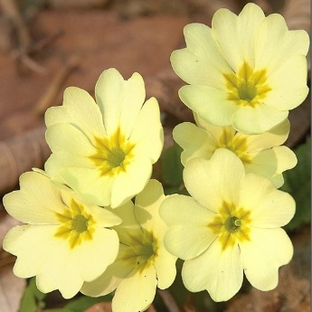

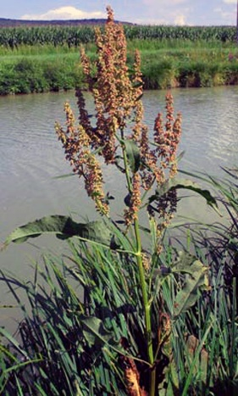**Kislica** vsebuje veliko vitamina C in je resnično izredna dopolnitev solatam, smutijem in kuhanim jedem. Iz sveže lahko skuhamo čaj, ga ohladimo in ga uporabimo za tonik pri problematični koži.

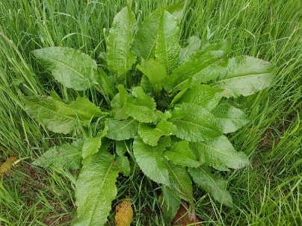

[**Rman**](http://siol.net/trendi/vrt/rman-v-vrtu-izboljsuje-tudi-kakovost-drugih-rastlin-20118) je najboljša zdravilna rastlina pri nas. Spodbuja prekrvavitev, pomirja, zelo pomaga pri ženskih boleznih, pri težavah s prebavili, čisti kri. Najboljši je rmanov čaj, sveže rastline pa lahko dodamo solatam in smutijem.



**Kopriva** je edinstvena med našimi lokalnimi rastlinami. Vsi jo dobro poznamo in v zadnjem času jo kot čaj s pridom uporabljajo za razstrupljanje, čiščenje in hujšanje, saj spodbuja delovanje trebušne slinavke, žolčnika, jeter in želodca. Kopriva odvaja strupe iz telesa in odpravlja spomladansko utrujenost.

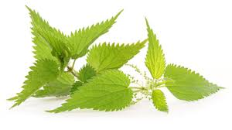

[**Čemaž**](http://siol.net/trendi/zdravo-zivljenje/cemaz-nabirajte-previdno-podobne-so-mu-nekatere-strupene-rastline-28988) je resnično pravi nadomestek domačemu česnu. Je zelo zdrav in prav je, da iz njega naredimo pesto, razne namaze, juhe, solate in smutije. Čisti kri, razstruplja, pomaga pri slabi prebavi in še bi lahko naštevali.

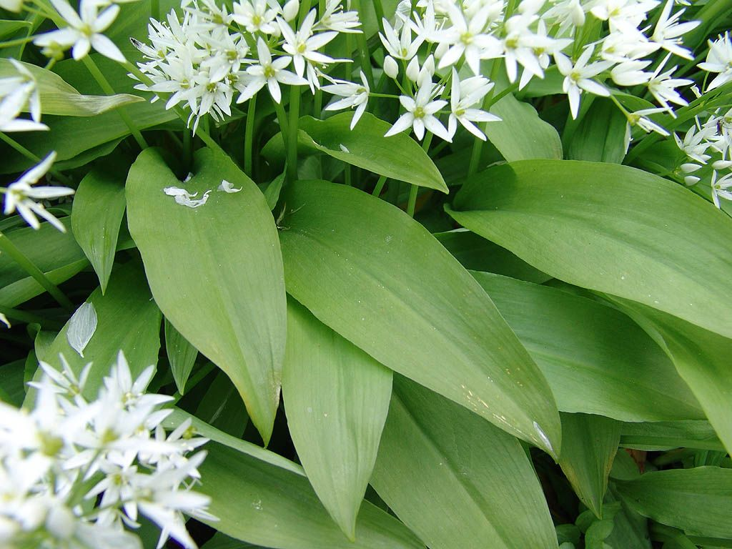

Pri **marjeticah** spomladi nabiramo tako cvetje kot liste. Uporabljamo jih v kulinariki za solate, juhe, omake in tudi druge jedi. Posušena marjetica se uporablja za čaje, ki se pijejo ob prehladih, želodčnih težavah in slabokrvnosti, lahko jih uporabimo tudi za obloge za razne kožne izpuščaje in kot kopeli. Odsvetujejo pa jih nosečnicam in doječim materam.



**5. GKL AHAČIČ PETEK, 17. 4. 2020**

GLEDALIŠKI KLUB

Pozdravljeni, gledališčniki!

Današnja ura je namenjena opravljanju zamujenih obveznosti. Z malo domišljije vse lahko naredite na travniku.

|  |  |  |  |  |
| --- | --- | --- | --- | --- |
|  | VPRAŠANJA | PREDSTAVITEV GLEDALIŠČA | VIHAR V GLAVI | ROČNA LUTKA |
| HANA | 🗸 | 🗸 |  |  |
| ZOJA | 🗸 |  |  |  |
| ERMIN |  |  |  | 🗸 |
| MIŠA | 🗸 | 🗸 | 🗸 | 🗸 |
| ZALA | 🗸 | 🗸 | 🗸 | 🗸 |
| IRIS | 🗸 | 🗸 | 🗸 |  |
| ENEJ | 🗸 |  |  |  |

Ker je bil včeraj svetovni dan knjige, danes prisluhnite interpretaciji Soneta 130, ki ga je napisal največji svetovni dramatik William Shakespeare.

Pesem je interpretiral legendarni igralec Boris Cavazza:

[Sonet 130 (Boris Cavazza)](https://www.youtube.com/watch?time_continue=4&v=nr1s12qqI1s&feature=emb_logo)

Sonet pa je uglasbila tudi skupina Tantadruj:

[Sonet 130 (Tantadruj)](https://www.youtube.com/watch?v=qItllX3hU1E)

Uživajte med počitnicami!

